多文本讀報學習單（試題篇）
文本來源：111年10月13日第4版(生活)
111年10月14日第11版(藝術)

班級： 座號： 姓名：

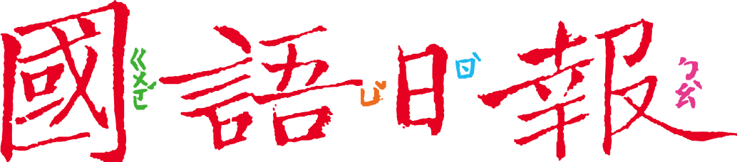

家裡電器用品壞了，通常我們會送修，讓專業的來；房屋如果漏水了，我們也會請師傅來了解原因加以修復。修，是一門學問。除了日常修東修西，還有哪些特別的「修」呢？

任務一：模型修復
閱讀10月13日第4版〈巧手修復收藏品 重現原來面貌〉，回答以下問題。
1.這篇文章介紹的是「模型修復師」，這項工作主要做什麼？
運用___________和 _________將模型_________________________，為人們延續 _______________________________。

2.關於模型修復師，以下哪個敘述是正確的？
□維修各種物件的技術都大同小異
□當物品的零件不全時就無法修復了
□模型修復技巧可以應用在其他物品上

3.依據文章所述，修復工作最重要的是「接合」和「上色」。為什麼？
因為不同模型材質適合的______________和______________都不同。
如果互相排斥，就會造成接合處______________，或是色彩______________。

4.想一想，為什麼修復師每天到工作室要先檢查模型「前一天」接合與上色情形？

5.有些物件，「修復它」比「買新的」還要貴，但還是有人願意送修。文章中哪一句可以解釋這種行為？

任務二：文物修復
心愛的模型壞了需要修復，珍貴的文物也須要修復。請閱讀10月14日第11版〈文物修復三進程 最小干預與最少的處理〉，回答以下問題。
1.這篇文章介紹的是「文物修復師」，這項工作主要修復什麼？
美術館、博物館典藏的____________，以及戶外的____________、____________、 __________等。常被比喻為文物的__________。
2.文物為什麼會損壞？依據文章找出三大原因。

3.連連看，認識文物修復三進程。
平時檢視文物狀況，預防劣化時實施
影響文物程度最小
不直接碰觸文物

文物再不處理就會損壞消失時實施
更換保存文物的材料
文物劣化缺損，外貌改變時實施
移除對文物有害的物質
加強材料的結構
預防性維護
治療性維護
修復
因不當改動、影響鑑賞辨認性時實施
改變文物周遭的環境
修飾文物外貌
有展示文物教育的需求時實施
恢復缺損文物的原貌
4.為什麼修復文物時，要詳細記錄添加在文物上面的材料和做法？

5.「少就是多」是什麼意思？為什麼修復文物要把握「少就是多」的概念？

6.這篇文章右下角有兩幅照片，請閱讀後回答以下兩題。
A照片
B照片
(1)A照片的神像表面被燻黑了，用菜瓜布刷
或用清潔劑洗也可以除掉煙燻層，為什麼不能
這樣做？

(2)B照片的修復師正在為文物上色。請問這是修復三進程中的哪一種？而在文物上
添加了材料，修復師還必須做哪一件事？

任務三：修復
兩篇文章都和「修復」有關，比較這兩篇文章，和小組一起討論以下問題。
1.兩種修復對人們的意義有什麼不同？
(1)模型修復：
(2)文物修復：

2.筱彤認為，模型修復是客人請託才需要修復，文物修復是「文物在哪裡，修復師就在哪裡」，因此前者處於被動，後者需要主動。你同意這樣的看法嗎？為什麼？

3.如果模型修復師想從事文物修復的工作，除了修復技術、細心、耐心以外，還需要哪些能力？

